(5D86)電力系統(98/2/06六版&98/3/26六版二刷)勘誤表

第41頁第二十五題
第二行「60KVAR」修正為「50KVAR」

第68頁解析第一行
根號中第一個「10」應修正為「20」。

第69頁解析第一行
「11.76 cm」應修正為「1.176 cm」。

第69頁解析第二行
「11.76」應修正為「1.176 cm」。

第69頁解析第三行
「cm」應修正為「m」。

第69頁第九題第一行
「0.00373」應修正為「0.0373」。

第70頁第三行
「20.40」應修正為「21.40」；
「22.25」應修正為「22.97」。

第70頁第9行
「22.25」應修正為「22.97」；

第70頁第10行
「5.92」應修正為「5.99」。

第70頁第11行
「5.92」應修正為「5.99」；

第70頁第12行
「0.359」應修正為「0.3627」。

第82頁倒數第2行
「ln$\frac{1}{D_{\text{12}}}$」修正為「ln$\frac{r}{D_{\text{12}}}$」。

第82頁最後1行
式子中間「-ln」予以刪除。

第102頁第8行
分子中「V_{S}V_{S}」修正為「V_{S}I_{S}」

第108頁第2行
「V_{R}cos hrl」修正為「I_{R}cos hrl」。

第120頁解析
第6行「B=Z+80」修正為「B=Z=80」。
第9行「0.0032」修正為「0.0028」。
第12行「1.5」修正為「1.1333」。

第168頁第九題解析
第一行算式中分母的「180」應修正為「18.0」，
第三行算式中「150/150」應修正為「100/150」，
第四行「0.15 p.u」應修正為「0.0667 p.u」。

第170頁題目十一倒數第二行
「127/18kV」應修正為「220/13.8kV」。

第171頁第十一題解析
第七行「X₆」應修正為「X_{b}」，
第八行「X₁=80/960」應修正為「輸電線1之X₁=80/968」，
第九行「X₂」應修正為「輸電線2之X₂」。

第173頁第1行
最後一個「X」應刪除。

第176頁倒數第3行
「138/13.8 kV」修正為「13.8/138 kV」。

第181頁第十八題解析第二行
「kVA」應修正為「MVA」

第182頁第12行
「(13.2/13.8)」應修正為「(13.2/13.8)²」

第182頁倒數第三行
「(13.2/13.8)」應修正為「(13.2/13.8)²」

P.220
Y₁₁=「j8.25」修正為「-j8.25」
Y₂₂=「j5.5」修正為「-j5.5」

P.221
第一行「-j8.5」修正為「-j8.25」

P.222
(四)第五行
「V₁=Z₁₃」修正為「V₁=Z₁₃I₃」

第222頁(三)第三行
分母中「j0.450」應修正為「j0.421」。

第277頁第六題
題目第三行「B₁₂=0.01×10⁻²」修正為「B₁₂=-0.01×10⁻²」
解析第一行「2P₁B₁₂」修正為「2P₁P₂B₁₂」。

P.317 圖10-1
正序成分

「V_{a2}」修正為「V_{b1}」
「V_{a0}」修正為「V_{c1}」

第331頁第六行
「(1/3)[10-3.4+j9.4+9.8-j1.7]」應修正為「(1/3)[10-3.4+j9.4-3.4+j9.4]」，
答案修正為「1.053∠0°」

第331頁四
圖形中的英文字母下標，大寫均改為小寫。

第379頁
第六行「-j4.55 pu」應修正為「-j4.50 pu」，
之後解析修正如下
I_{a1}*Z₀/(Z₂+Z₀)=j2.17 pu，
I_{a1}*Z₂/(Z₂+Z₀)=j2.33 pu，
I_{b}=a²I_{a1}+aI_{a2}+I_{a0}=(-3.897+j2.25-1.879-j1.085+j2.33)=-5.85+j3.495，
I_{c}=aI_{a1}+a²I_{a2}+I_{a0}=(3.897+j2.25+1.879-j1.085+j2.33)=5.85-j3.495，
I_{n}=I_{b}+I_{c}=-j6.99
X=6.99/6.67*3 =0.35。

第381頁
第九行「-j2.04」應修正為「-j1.449」，
第十一行「-j6.12」應修正為「-j4.35」，
第十四行「17668.44 A」應修正為「12549.789 A」。

第410頁例五
日光燈之無效功率「10.8 KVAR」應修正為「13.0767 KVAR」，
總無效功率「190.8KVAR」應修正為「193.0767KVAR」。

第466頁
有以圓圈包含的數字標示之。

第504頁第一題第七行
由於最後單位仍為弳度(rad)，
「$M=\frac{K\text{.}E\text{.}}{\text{180}f}=\frac{\text{3750}}{\text{180}×\text{60}}=0\text{.}\text{35}$」應修正為「$M=\frac{K\text{.}E\text{.}}{πf}=\frac{\text{3750}}{π×\text{60}}=\text{19}\text{.}\text{89}$」。
角加速度修正為「$\frac{\text{152}\text{.}\text{04}}{\text{19}\text{.}\text{89}}=7\text{.}\text{64}$」。

第505頁第二題(一)第二行
修正為「$\frac{1}{2}(7\text{.}\text{64})(\text{15}×\frac{1}{\text{60}})^{2}=0\text{.}\text{21}$」。

第505頁第二題(二)第二行
修正為「$(7\text{.}\text{64})(\text{15}×\frac{1}{\text{60}})=1\text{.}\text{91}$」。

第505頁第二題(二)第五行
修正為「$=\frac{\text{120}×\text{60}}{4}+\frac{1\text{.}\text{91}×2×\text{60}}{\text{360}×4}=\text{1800}+\text{19}\text{.}\text{89}×\text{1800}\text{.}\text{159}$」。

第510頁第八題的解析刪除，解析同第538頁第五題。解析如下：
1.依題意，故障期間電抗值增加至400％，及發電機最大功率降低4倍為0.25P_{max}
2.$δ_{\text{max}}=π−{\text{sin}}^{−1}\frac{0\text{.}6}{0\text{.}8}=2\text{.}\text{294}=\text{131}\text{.}5°$
3.$0\text{.}6P_{\text{max}}=P_{\text{max}}\text{sin}δ_{0}→δ_{0}=0\text{.}\text{643}=\text{36}\text{.}9°$
4.如圖，
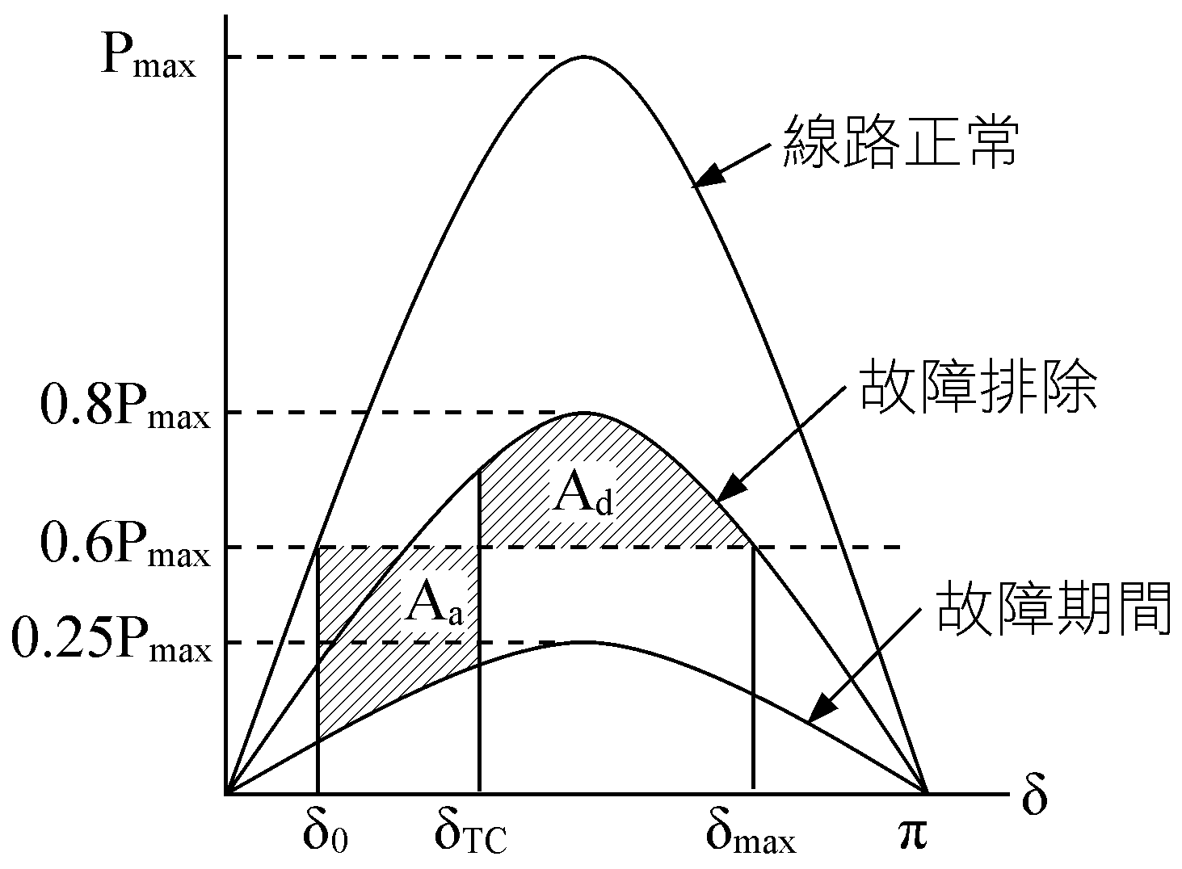
不背公式，利用等面積準則，設臨界清除角為$δ_{\text{TC}}$，
$\int{\left(0\text{.}6P_{\text{max}}−0\text{.}\text{25}P_{\text{max}}\text{sin}δ\right)dδ=\int{\left(0\text{.}8P_{\text{max}}\text{sin}δ−0\text{.}6P_{\text{max}}\right)dδ}}$
可得$δ_{\text{TC}}=1\text{.}\text{076}=\text{61}\text{.}\text{65}°$。

第538頁第五題與第510頁第八題的題目相同，可相互參考解析。

第587頁最後1行
「0.744pu」應修正為「-0.744pu」。

第588頁第1行
「0.7pu」應修正為「-0.7pu」。

第588頁解析第七行
「$Y_{\text{22}}＝\frac{－1}{0\text{.}\text{02}＋j0\text{.}\text{16}}$」應修正為「$Y_{\text{22}}＝\frac{1}{0\text{.}\text{02}＋j0\text{.}\text{16}}$」。

第591頁
第3行「y₁₂」應修正為「Y₁₂」。
第4行「$(0\text{.}\text{769}－j6\text{.}\text{154})$」應修正為「$(－0\text{.}\text{769}＋j6\text{.}\text{154})$」。
第5行「$0\text{.}\text{744}＋j0\text{.}7$」應修正為「$－0\text{.}\text{744}－j0\text{.}7$」。

